哈尔滨工业大学 计算学部
2024年秋季学期《开源软件开发实践》
Lab4：开源软件开发中的DevOps

学号 | 姓名 | 联系方式
2022113318 | 高泽坤 | 1452802638@qq.com/13138080737

目 录

1 实验要求 1
2 实验内容1 Github Actions DevOps实践 1
3 实验内容2 Jenkins DevOps实践 3
4 小结 7

实验要求
本次实验训练开源软件开发中的基本 DevOps 操作，具体来说：
⚫ 掌握开源软件开发中的基本 DevOps 流程和工具的使用
⚫ 熟悉利用 Github Actions 进行 DevOps
⚫ 熟悉利用 Jenkins 进行 DevOps

实验内容1 Github Actions DevOps实践
项目目录截图：
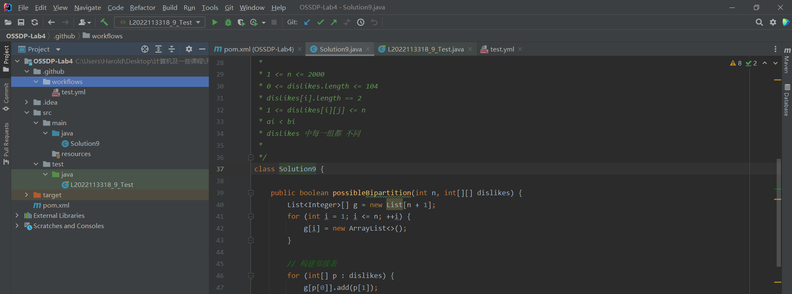
第一次提交上去工作流文件后执行的情况：
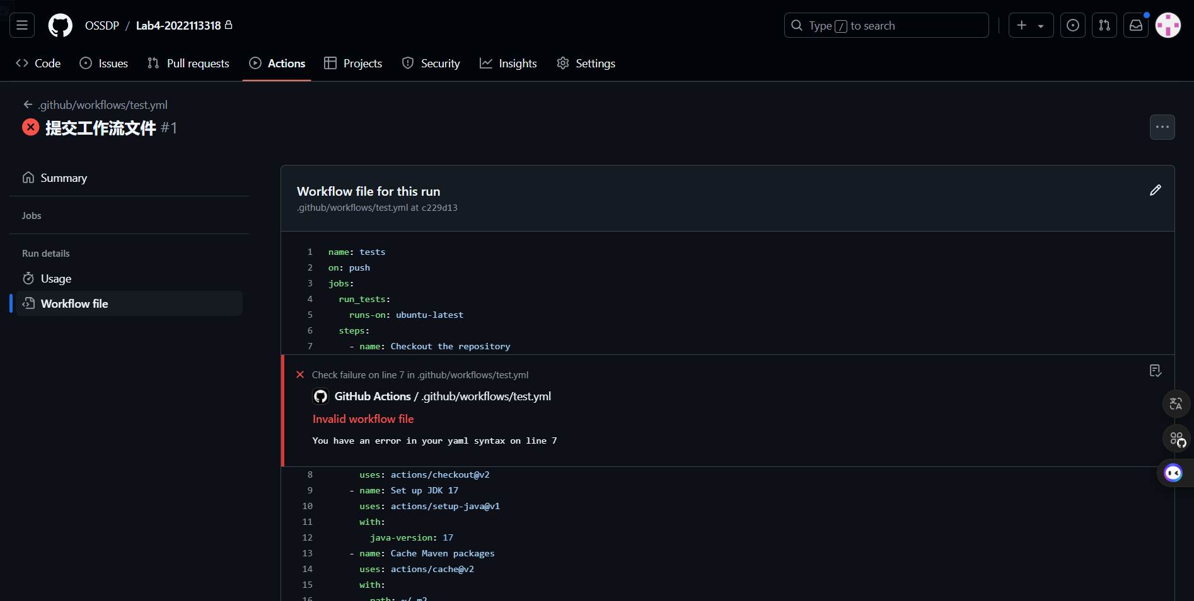
发现有错误，分析后发现是第6行steps的缩进有问题。修改后再次测试。
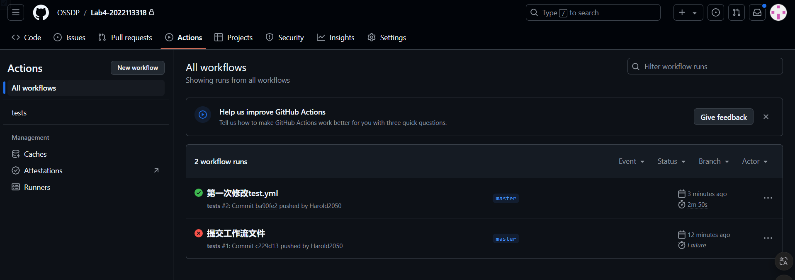
发现成功了。点开第二次的测试查看具体细节。如下图所示：
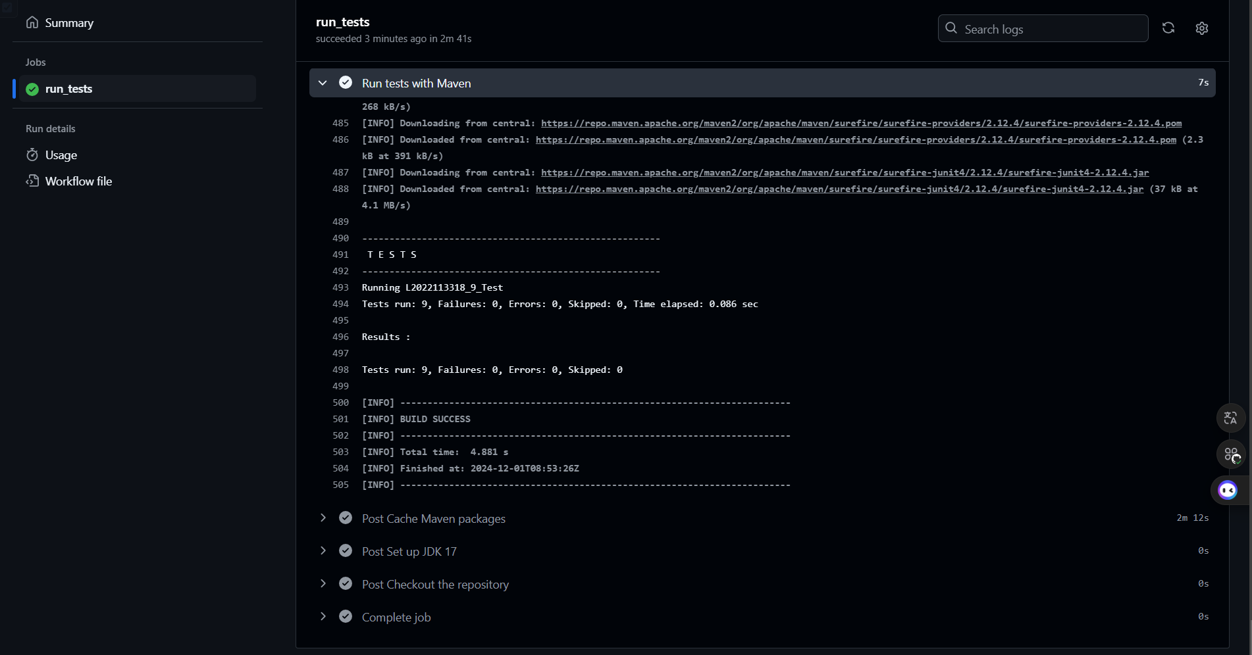
按照指导书的要求将测试用例修改为错误的结果，再次提交。
发现出现错误，和预料的一样。
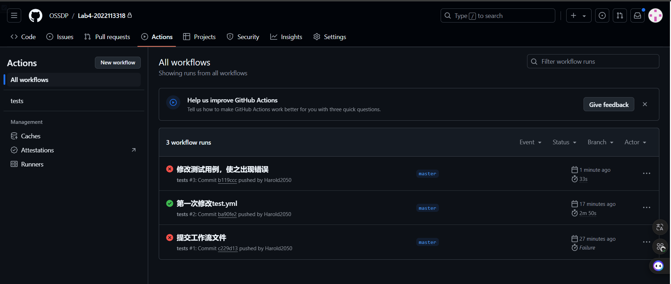
点击第三次的工作流查看具体细节。
如下图所示：
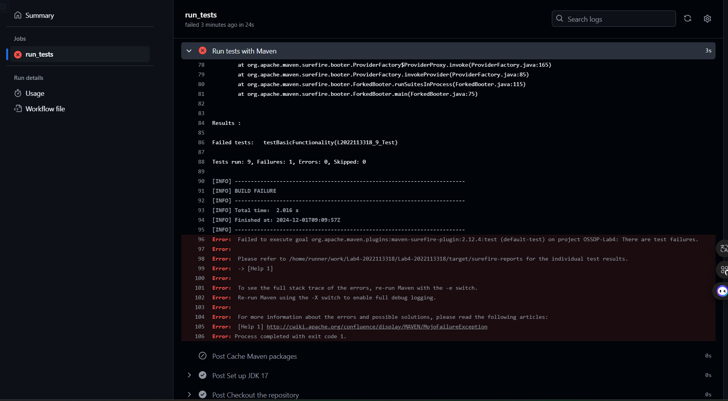

实验内容2 Jenkins DevOps实践
环境配置方面：
- 安装和配置github CLI
下载.msi文件。然后按照提示安装即可。
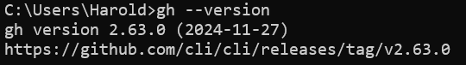
接着配置github CLI。打开windows命令行，输入gh auth login登录我的github账号，选择使用token登录。
在github上点击个人头像，选择settings->Developer settings。勾选 repo、勾选 admin:org后生成token。
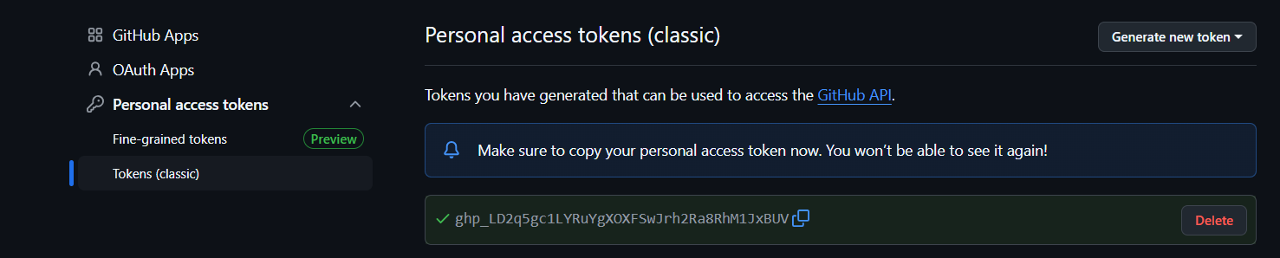
然后将生成的token填入命令行。
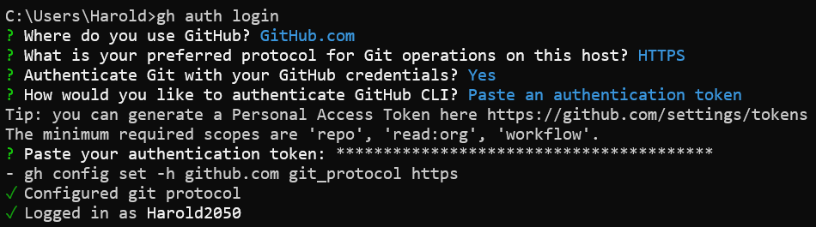
（2）Jenkins 安装与配置
先下载稳定版本的jenkins.msi。注意Logon Type 选择 Run Service as Local System。另外我选择的java版本是17。
按照提示一步一步next即可。
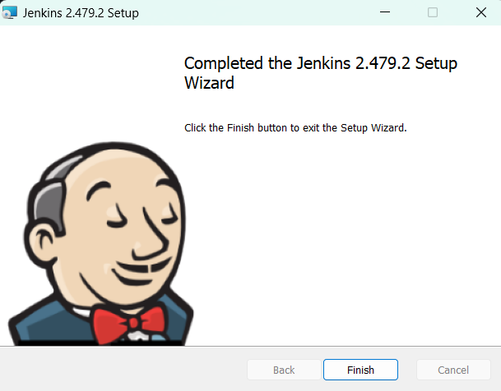
接着复制初始密码解锁。
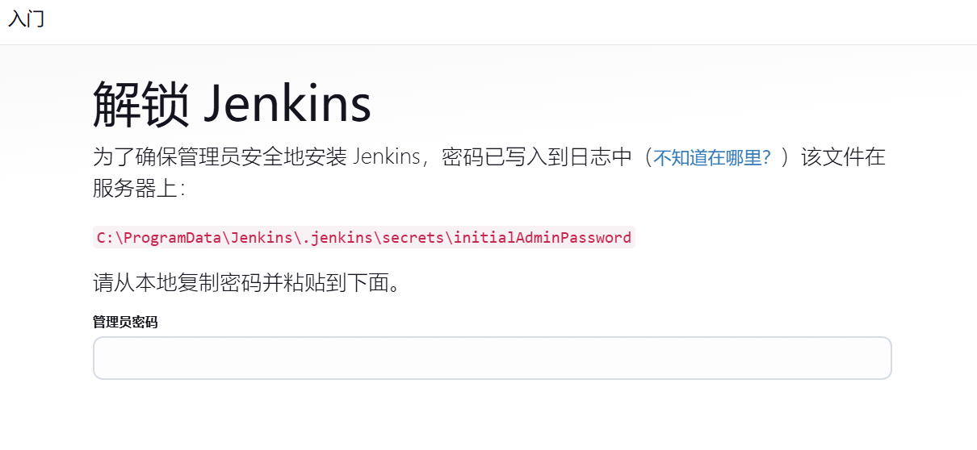
然后选择安装推荐的插件
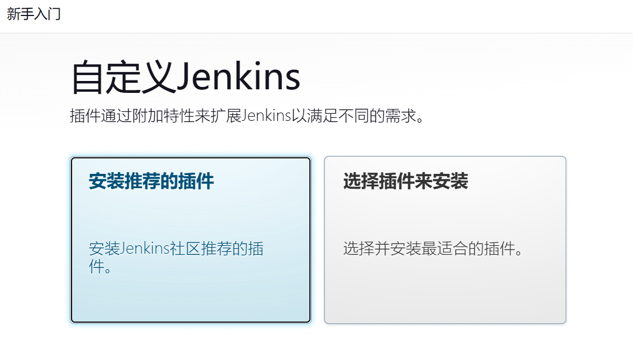
然后创建非管理员账号。
开始jenkins！
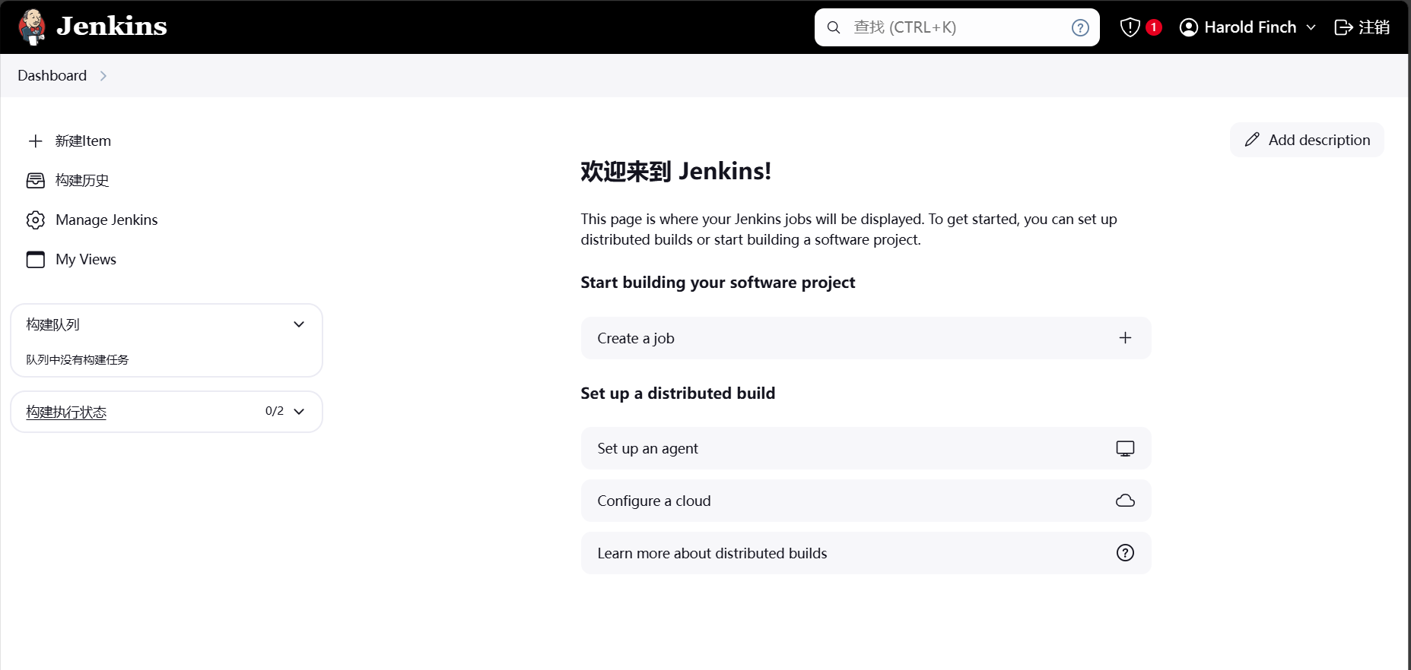
实验部分
- 新建item
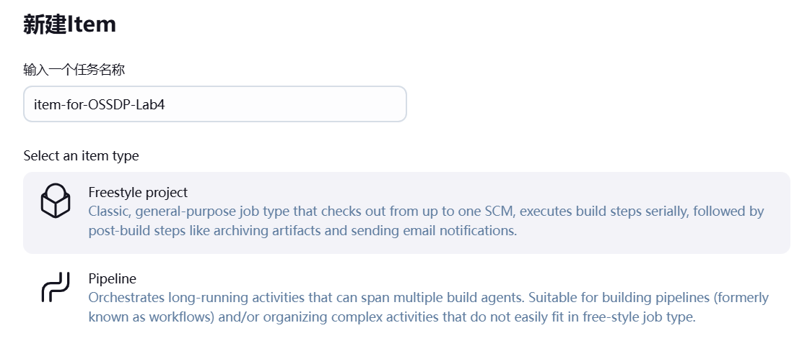
- 设置源码管理部分
添加ssh认证
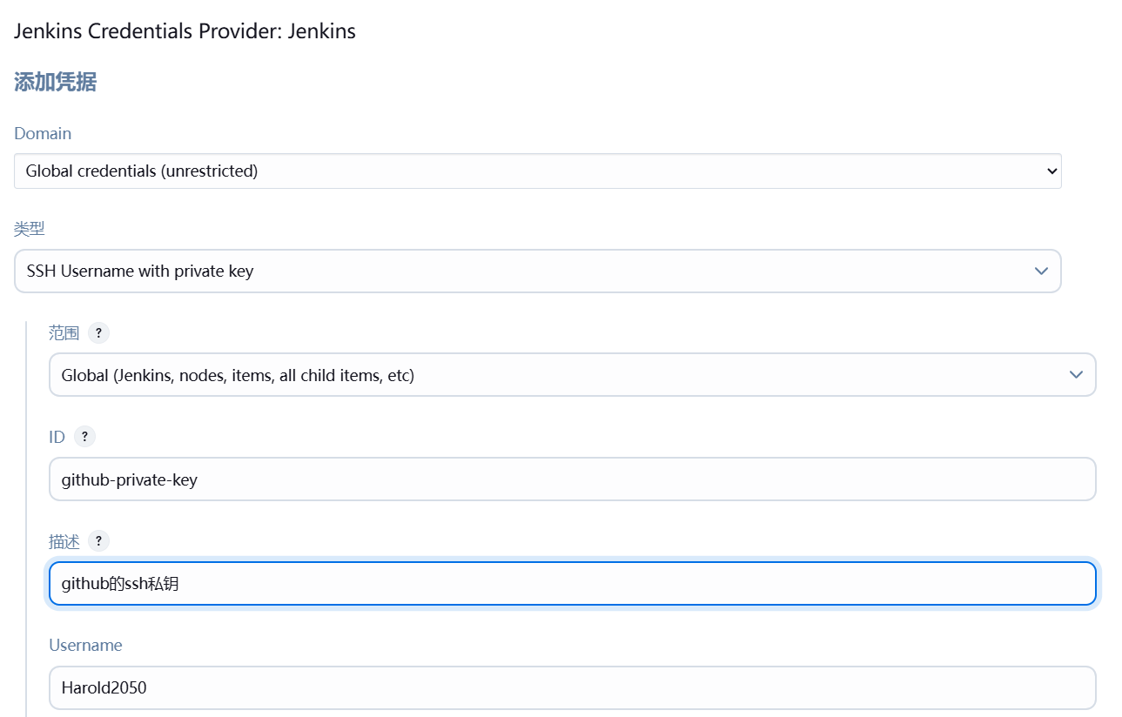
复制的私钥在id_rsa文件夹中，不要忘了把BEGIN和END也复制上！还要在Manage Jenkins=>Security中选择no verification关闭 Host 检查,否则一直爆红。
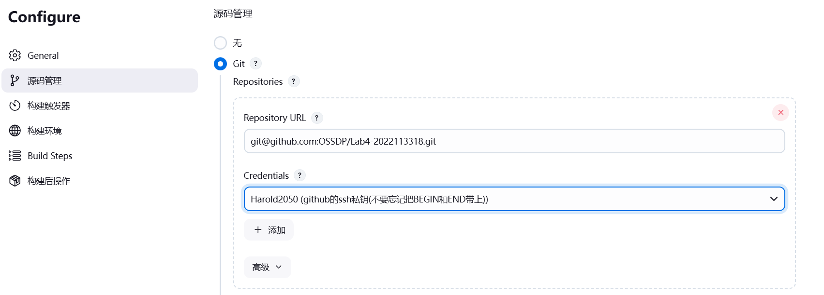
- 构建触发器
选择3分钟构建一次。
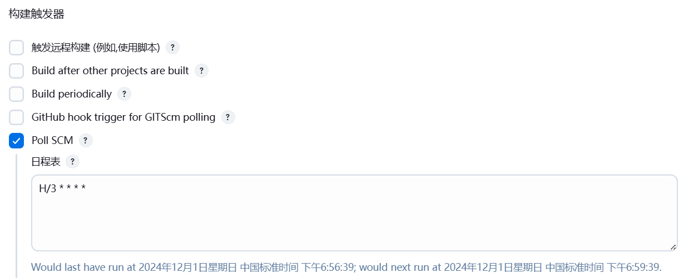
- 关于构建步骤
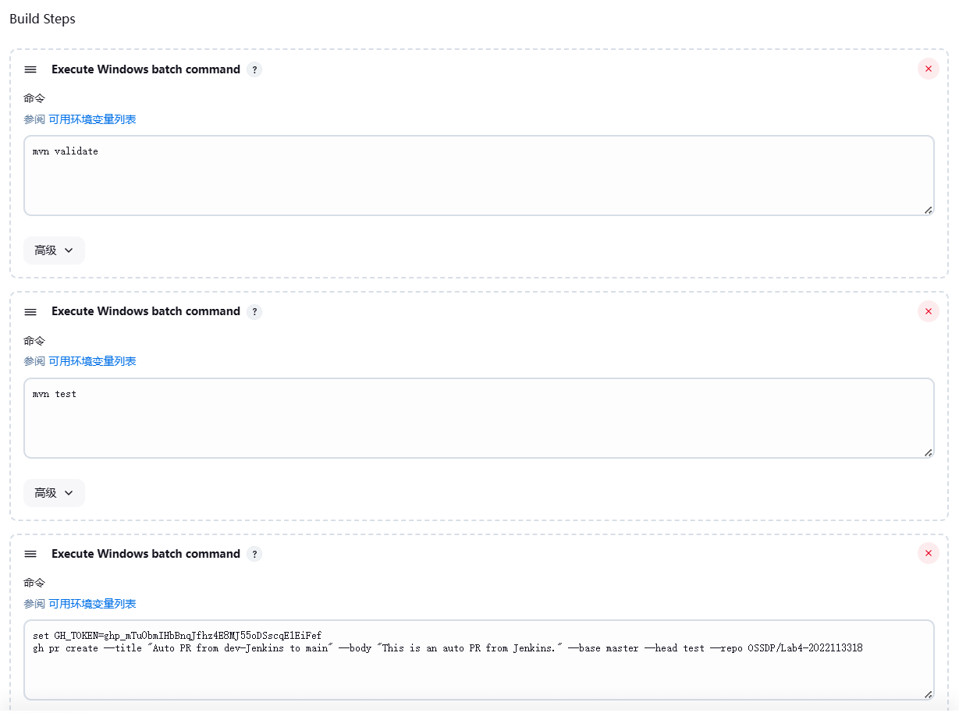
即目的分支是master，源分支是test。
验证实验效果，如下图所示：
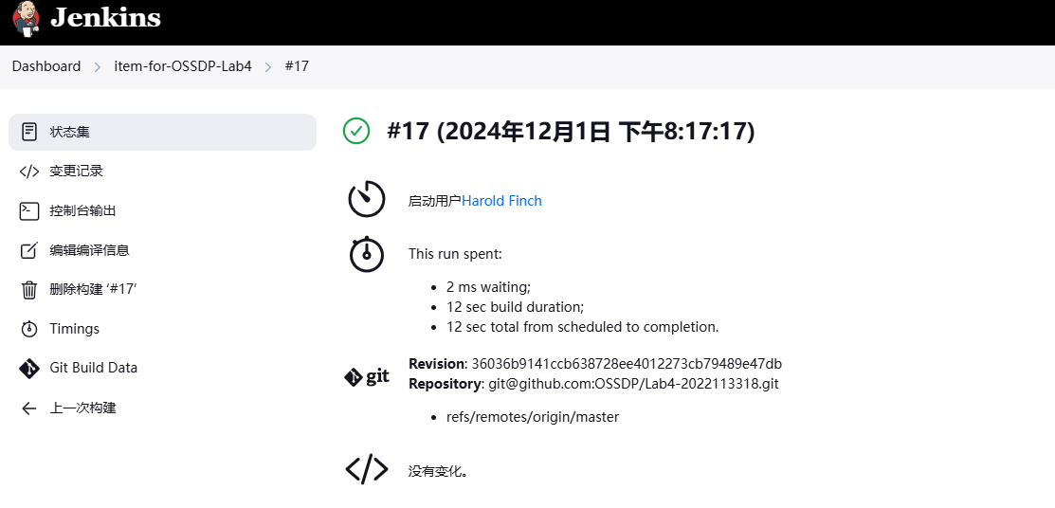
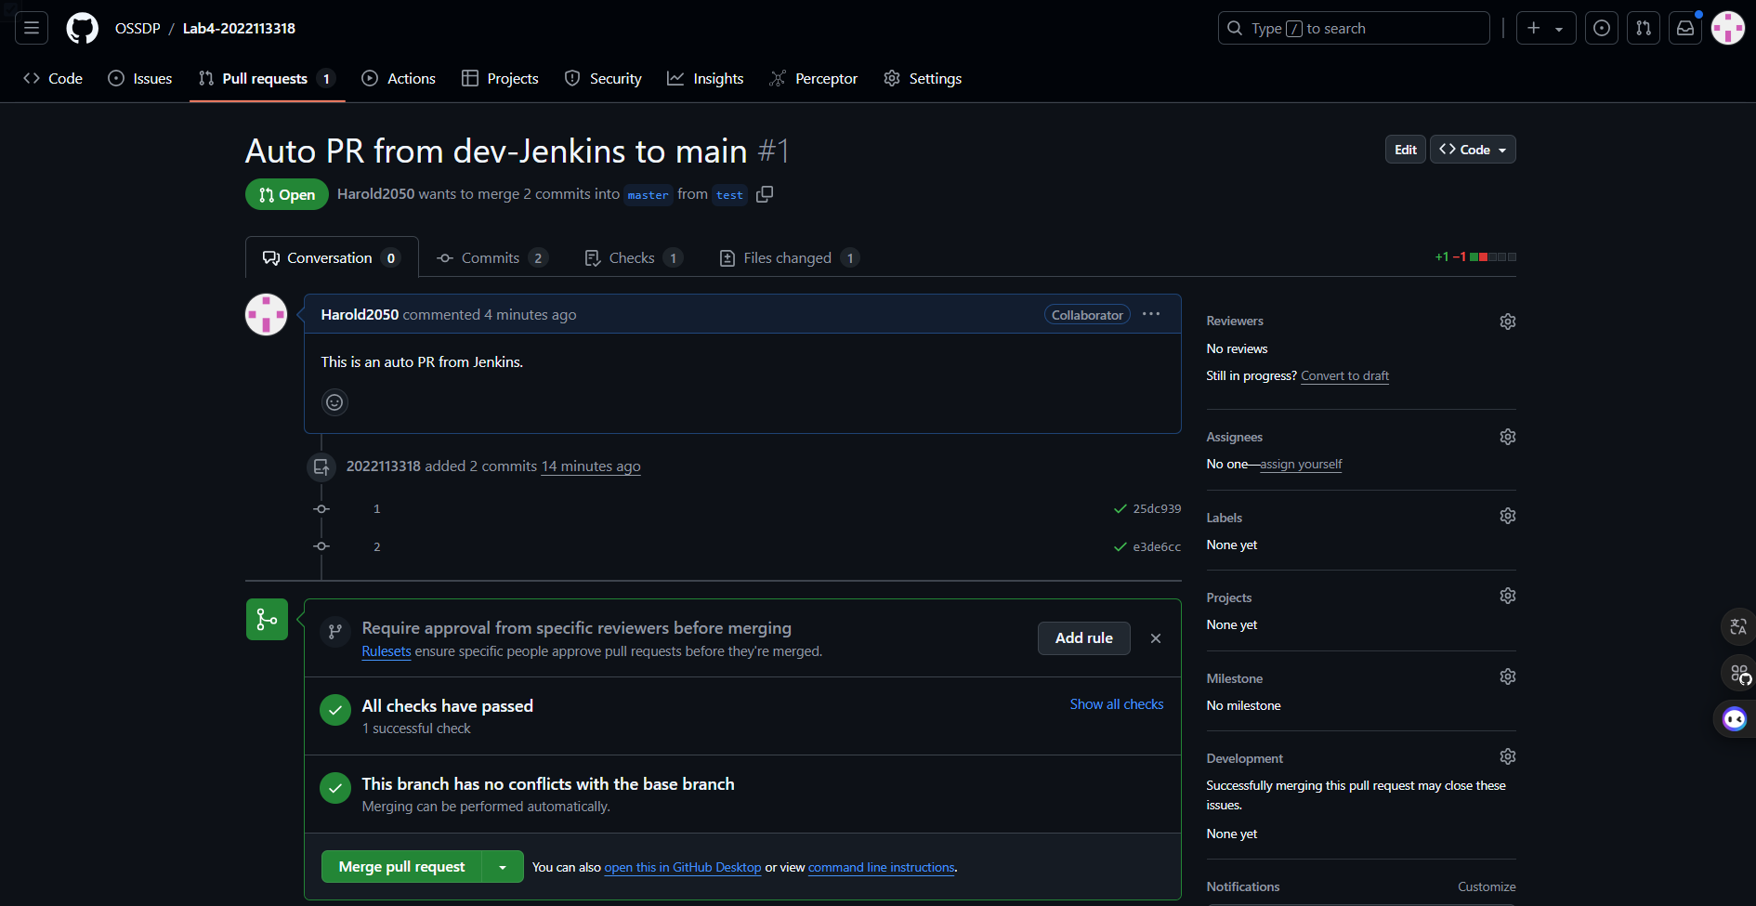
哦，那句话忘了改了。实际应该是auto PR from test to master。我就直接把老师指导书上的那句话复制上去了。但把后面的源分支和目的分支改了。

小结
通过本次实验，我基本掌握了DevOps 流程和工具的使用。熟悉了利用 Github Actions 进行 DevOps 的过程。也学习了如何利用 Jenkins 进行 DevOps。这让我的项目得以自动化构建、测试和部署。相信这些技术会在未来对我有相当大的帮助。

